Пирамидалардың құрылысы

Негізгі деңгей

1) Төмендегі үшбұрыштардың қайсысы: теңқабырғалы, теңбүйірлі, әр түрлі қабырғалы немесе тікбұрышты?
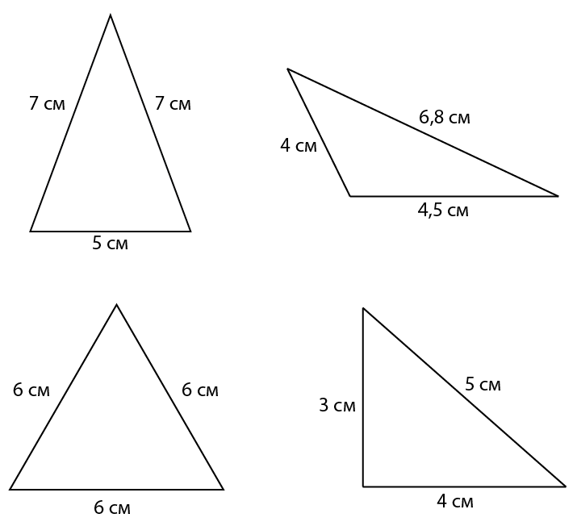
a) b)

c) d)

2) Төмендегі үшбұрыштардың қайсысы: теңқабырғалы, теңбүйірлі, әр түрлі қабырғалы немесе тікбұрышты?
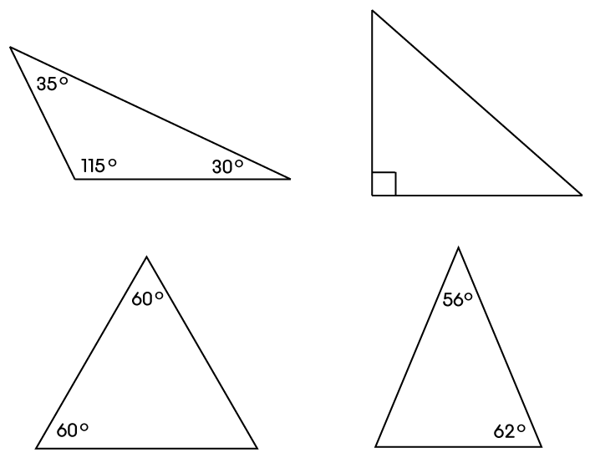
- b)

с) d)

Орташа деңгей

1) Төмендегі үшбұрыштардың қайсысы: теңқабырғалы, теңбүйірлі, әр түрлі қабырғалы немесе тікбұрышты?
а) b)

c) d)

2) Төмендегі үшбұрыш үлгілерін дәлме-дәл салыңыз:

- b)
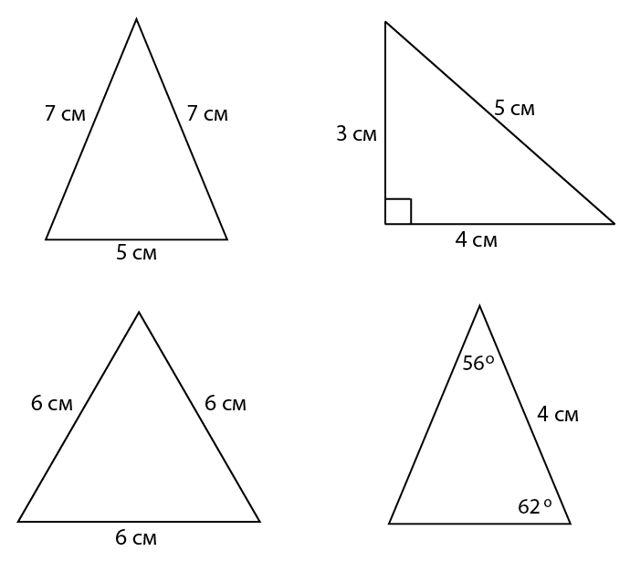

c) d)
Тереңдетілген деңгей

1) Төмендегі үшбұрыш үлгілерін дәлме-дәл салыңыз:

- b)

c) d)

2) Төмендегі тікбұрышты үшбұрыштардың белгісіз қабырғаларын есептеп табыңыз. Жауаптарыңызды бір ондық таңбаға дейін жуықтаңыз.

a) b)
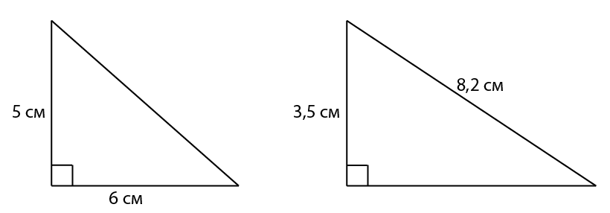

3) Төмендегі тікбұрышты үшбұрыштардың белгісіз қабырғаларын есептеп табыңыз. Дәл жауаптарын беріңіз.

a) b)

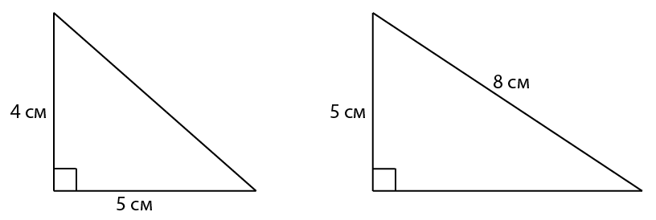

Жауаптар

Негізгі деңгей

1) a) Теңбүйірлі b) Әр түрлі қабырғалы c) Теңқабырғалы d) Тікбұрышты

2) a) Әр түрлі қабырғалы b) Тікбұрышты c) Теңқабырғалы d) Теңбүйірлі

Орташа деңгей

1) a) Әр түрлі қабырғалы b) Тікбұрышты c) Теңқабырғалы d) Теңбүйірлі

Тереңдетілген деңгей

2) a) 7,8 см b) 7,4 см

3) a) √41 см b) √39 см

